柳州市妇幼保健院
单一来源采购征求意见公示

柳州市妇幼保健院拟采用单一来源方式采购体检系统升级项目。现将有关情况向潜在供应商征求意见。征求意见期限从2021年5月27日起至2021年6月2日止。
产品名称 | 数量 | 供应商名称 | 供应商地址
体检系统升级项目 | 1套 | 广西随泽科技有限公司 | 中国（广西）自由贸易试验区南宁片区云英路8号五象总部大厦C座805号房
潜在供应商对公示内容有异议的，请于公示期满前以实名书面（包括联系人、地址、联系电话）形式将意见反馈至柳州市妇幼保健院纪检监察室（地址：柳州市映山街50号，联系人：孔主任，联系电话：0772-2827745）。
柳州市妇幼保健院招标办
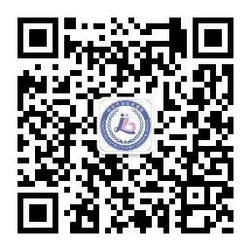
2021年5月27日

附：单一来源采购专家论证意见表
